На Львівщині мешкає найбільше бізонів в Україні
Умови проживання тварин на мисливських угіддях відповідають їхньому природному середовищу, враховуючи наявність кормів і захисних функцій.
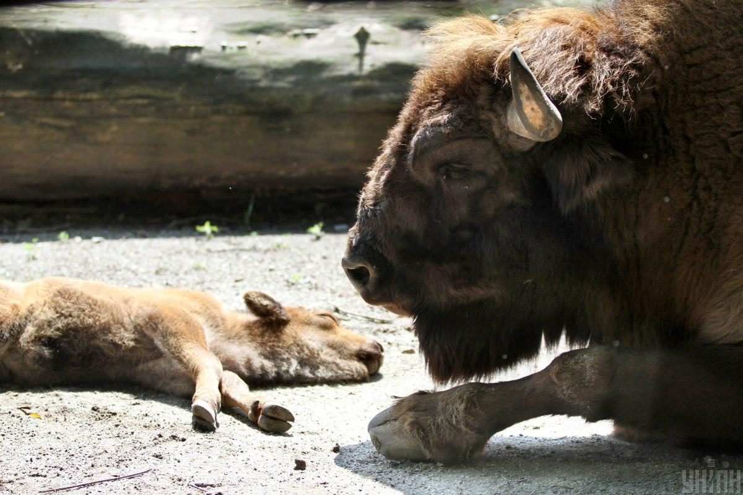
Найбільше в Україні поселення бізонів базується на теренах Бродівського лісфонду / фото УНІАН
На Львівщині зафіксовано найбільшу популяцію бізонів в Україні. Поселення зубрів базується на теренах Бродівського лісфонду. Про це повідомляє державне підприємство "Ліси України".
Зазначається, що умови проживання бізонів на мисливських угіддях відповідають їхньому природному середовищу, враховуючи наявність кормів і захисних функцій.
Більшість цих тварин належать до підвиду, який характеризується найбільшими розмірами серед усіх видів бізонів за величиною тіла та масою, зауважують фахівці з лісового господарства.
"Чисельність стада залежить від умов і потреб тварин. Впливає на це і якісний догляд фахівців, охорона, забезпечення водопоєм, підгодівля тварин. Впливають також природні фактори – старіння бізонів і їхня природна смертність", – повідомляють у ДП.
Бізони в Україні - історія
На півдні України в степах паслися величезні череди бізонів. Первісні мешканці цього краю полювали на бізонів: череду тварин заганяли до краю глибокого яру, після цього тих тварин, що впали вниз, добивали списами, а пізніше стрілами.
На Донбасі, на правому березі річки Кринки, в районі Амвросіївки знайдене кладовище кісток бізонів. На площі близько 200 м² знайдено рештки 983 степових бізонів.

